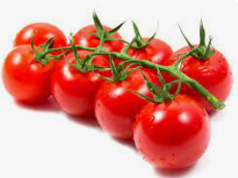
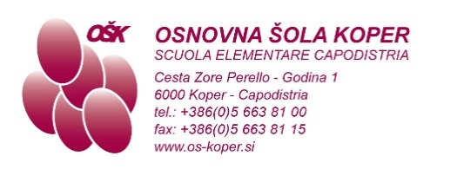
MENÙ
05.06.2023 – 09.06.2023

 | MERENDA | PRANZO
LUN | pane con farina di grano saraceno (1),  panna acida (7),  marmellata,  latte freddo (1) | bistecca macinata,  patate arrosto,  ajvar,  insalata verde con cetrioli e cipollotti,  acqua
MAR | granola alla frutta (1),  yogurt integrale (7),  mela | fettina di pollo alla griglia,  patate in tecia,  piselli stufati,  insalata di pomodori,  acqua
MER | panino tipo kaiser (1),  petto di pollo,  cetrioli,  tisana alle erbe | minestrone di patate con würstel (1),  gnocchi con ripieno alla frutta (1,3),  succo con meno zucchero
GIO | pane semintegrale (7),  patè di tonno (4,7),  limonata | filetto di branzino FONDA (4),  patate e rucola,  insalata verde,  acqua
VEN | saccottino all'albicocca (1,3,7),  cioccolata (6,7),  mela | tortellini al formaggio in sugo di verdure (1,3,7),  barbabietole rosse,  acqua
SCHEMA SCOLASTICO: pomodoro ciliegino
LEGENDA
1-glutine, 2-crostacei, 3-uova, 4-pesce, 5-arachidi, 6-soia, 7-latte,
8-frutta a guscio, 9-sedano, 10-senape, 11-sesamo,
12-anidride solforosa, 13-lupino, 14-molluschi
Nel caso in cui non sia possibile fornire cibo adeguato, ci riserviamo il diritto di modificare il menù.
Gli alimenti possono contenere sostanze allergeni che possono provocare allergie o intolleranze.
Per gli alunni che seguono una dieta verranno forniti alimenti adeguati.

Responsabile cucina: Marko Petrović
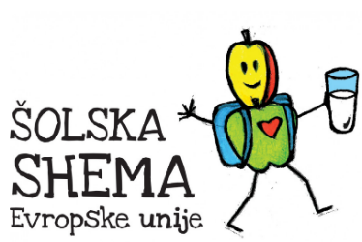
Responsabile alimentazione: Metka Benedik
L'8 giugno si celebra la giornata internazionale degli oceani !
La mostra in refettorio è stata allestita in
In collaborazione con

